Министерство образования Республики Беларусь
Учреждение образования «Белорусский государственный университет
информатики и радиоэлектроники»
Кафедра систем управления

ОТЧЁТ
По лабораторной работе №1
«Исследование характеристик типовых звеньев систем автоматического управления»

Вариант 1

Выполнили:
студенты гр. 427702
Адаховская П.В.,
Дехтеренок К.Н.
Проверила:
Стасевич Н.А.

Минск 2026
Цель работы: исследование переходных характеристик и динамических свойств типовых звеньев автоматического управления.
Для выполнения работы использутся величины k (коэффициент усиления), Т (постоянная времени), и (коэффициент демпфирования (колебательности), равные: k = 10, T = 0.6, = 0.3.
1. Построение характеристик для звеньев
Идеальное интегрирующее звено.
Передаточная функция: $W\left(s\right)=\frac{y(s)}{u(s)}=\frac{k}{S}$
Запись в tf-форме передаточной функции звена: $wii = tf([10], [1 0])$
Построим следующих характеристик этих звеньев: переходная функция h(t), импульсная функция w(t), логарифмическая амплитудная и фазочастотная функций L(ω) и ϕ(ω), АФЧХ W(jω).

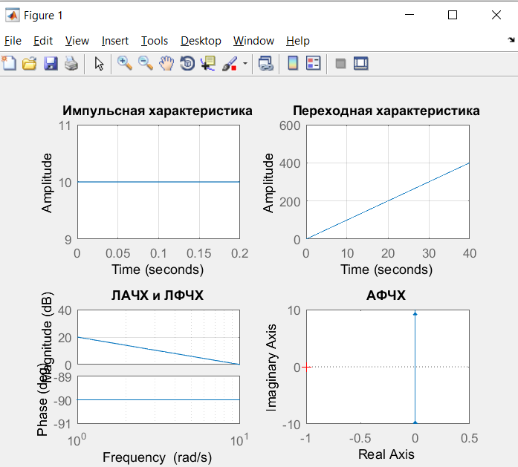

Рисунок 1 – Идеальное интегрирующее звено

Реальное интегрирующее звено
Передаточная функция:
Запись в tf-форме передаточной функции звена: wri = tf([10], [0.6 1 0])

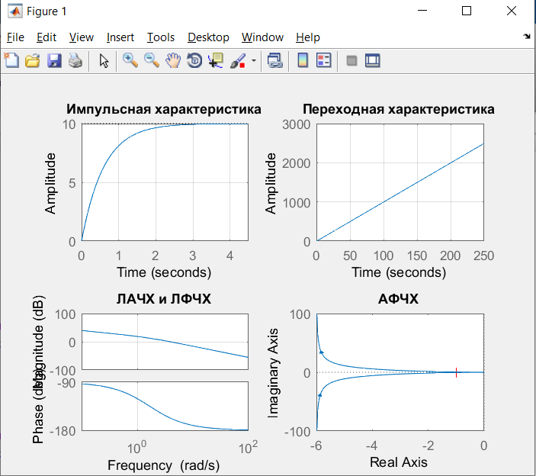

Рисунок 2 – Реальное интегрирующее звено

Апериодическое звено
Передаточная функция:
Запись в tf-форме передаточной функции звена:
wa = tf([10], [0.6 1])

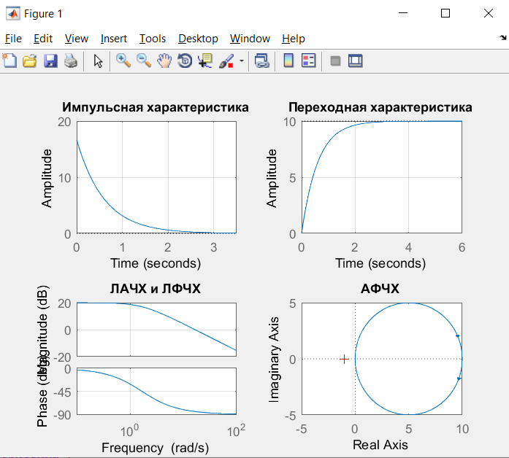

Рисунок 3– Апериодическое звено

Колебательное звено
Передаточная функция:
Запись в tf-форме передаточной функции звена: wk = tf([10], [0.6^2 2*0.3*0.6 1])

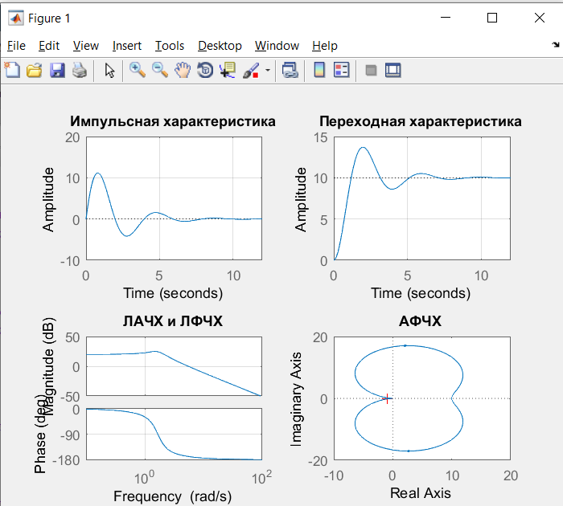

Рисунок 4 – Колебательное звено

Форсирующее звено
Передаточная функция:
Запись в tf-форме передаточной функции звена: wf = tf([10*0.6 10], 1)

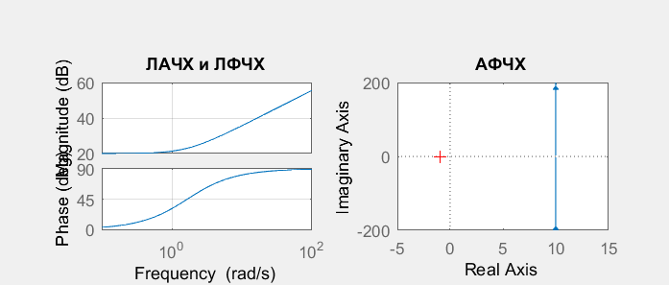

Рисунок 5 – Форсирующее звено

Степень полинома числителя передаточной функции (m=1) здесь больше степени полинома знаменателя (n=0), поэтому такое звено является физически нереализуемым в чистом виде. Временные характеристики данного звена содержат сингулярные функции:
Переходная функция описывается выражением $h(t)=K[Tδ\left(t\right)+1\left[t\right]]$, где $δ(t)$ – дельта-функция Дирака.
Импульсная (весовая) функция описывается как $w(t)=K[Tδ(t)+δ(t)]$,, где присутствует производная дельта-функции.
Поскольку дельта-функция и ее производная математически стремятся к бесконечности в момент времени t=0, стандартные пакеты моделирования (MATLAB) не могут численно просчитать и корректно отобразить эти всплески бесконечной амплитуды. В реальности форсирующее звено можно смоделировать только приближенно.

2. Исследование влияния коэффициента усиления K на переходную и частотные характеристики (ЛАЧХ и ЛФЧХ) идеально интегрирующего звена.
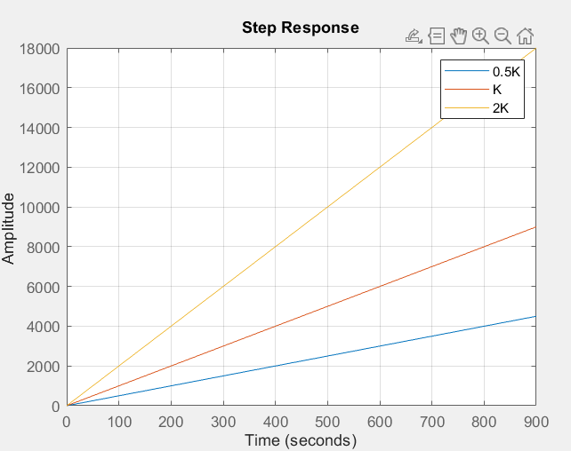

Рисунок 6 – Переходная характеристика идеального интегрирующего звена

При изменении K (0.5K, 2K) пропорционально изменяется угол наклона этой прямой (скорость нарастания сигнала). Увеличение K делает наклон более крутым, а уменьшение – более пологим.

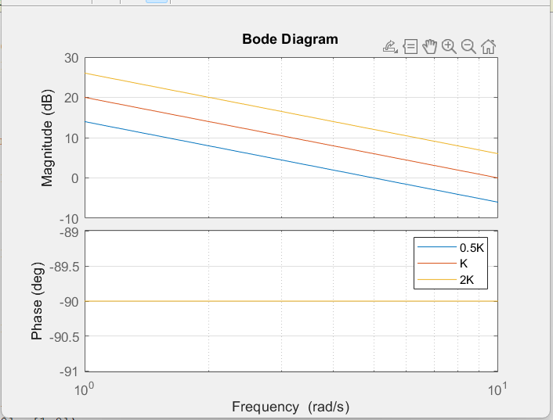

Рисунок 7 – Частотные характеристики (ЛАЧХ, ЛФЧХ) идеального интегрирующего звена

Изменение K не меняет наклона, но сдвигает весь график параллельно самому себе вдоль оси ординат: при 2K график поднимается вверх, а при 0.5K опускается вниз. Частота среза пропорционально увеличивается или уменьшается
График ЛФЧХ остается неизменной горизонтальной прямой на том же уровне для любых значений K.

3. Исследование влияния коэффициента усиления К и постоянной времени T на временные (переходную) и частотные характеристики (ЛАЧХ и ЛФЧХ) апериодического звена

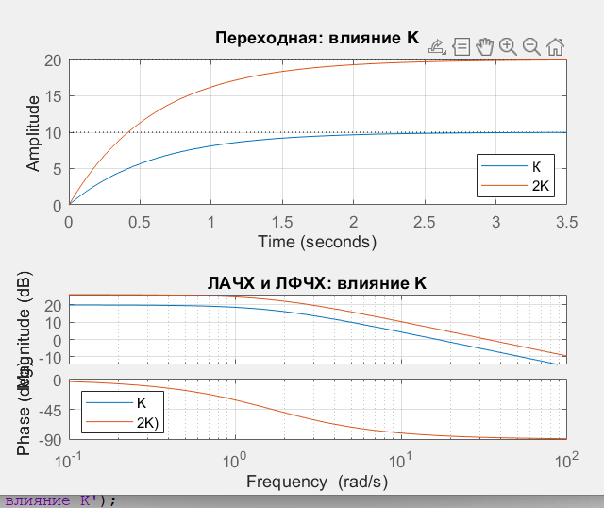

Рисунок 7 – Переходная и частотные характеристики апериодического звена с измененным К

При изменении K увеличивается установившееся значение выходного сигнала ровно в 2 раза. Время протекания переходного процесса при этом не меняется. График ЛАЧХ сдвигается параллельно вверх на всем диапазоне частот. График ЛФЧХ остается абсолютно неизменным, так как фазовый сдвиг не зависит от коэффициента усиления.

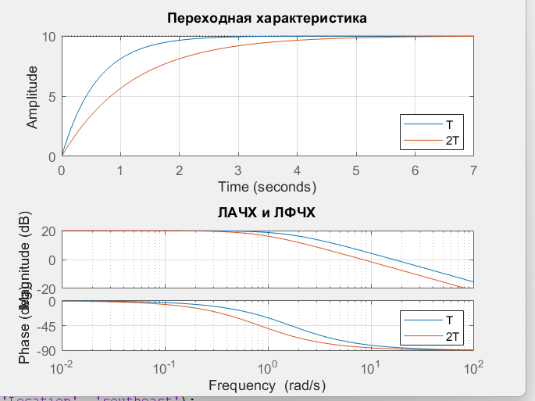

Рисунок 8 – Переходная и частотные характеристики апериодического звена с измененным T

А при увелечении T установившееся значение не меняется, однако увеличивается инерционность системы. Процесс нарастания сигнала становится более растянутым во времени, время регулирования возрастает.
Сопрягающая частота w= 1/T смещается влево, в область более низких частот. Низкочастотная часть ЛАЧХ остается на прежнем уровне но спад графика начинается раньше. График ЛФЧХ также сдвигается влево – фазовое запаздывание начинает проявляться на более низких частотах.

4. Исследование влияния параметра ξ на переходную и частотные (ЛАЧХ и ЛФЧХ) характеристики колебательного звена.

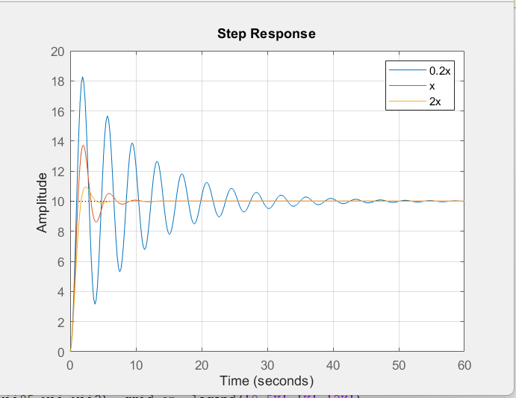

Рисунок 9 – Переходная характеристика колебательного звена

При уменьшении ξ до 0.2 ξ колебательность процесса сильно возрастает, увеличивается время регулирования и перерегулирование (высота первых пиков амплитуды). При увеличении ξ до 2 ξ демпфирование возрастает, колебания затухают значительно быстрее, а перерегулирование падает.

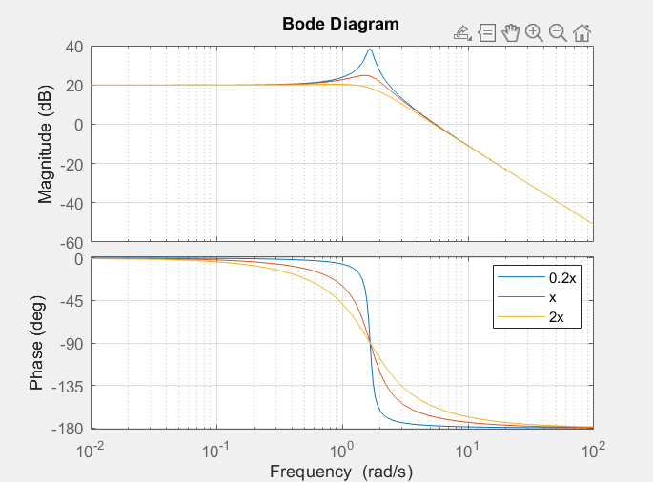

Рисунок 10 – Частотные характеристики (ЛАЧХ, ЛФЧХ) колебательного звена

При малых значениях (0.2 ξ) на частоте w=1/T появляется ярко выраженный резонансный пик. При увеличении затухания (2 ξ) этот резонансный пик сглаживается и полностью исчезает.
Для ЛФЧХ уменьшение ξ приводит к тому, что переход кривой фазы вокруг частоты w= 1/T становится очень резким и крутым. При увеличении ξ этот фазовый переход растягивается по оси частот и становится значительно более плавным.

5. Исследование влияния постоянной времени T на переходную и частотные (ЛАЧХ и ЛФЧХ) характеристики реального интегрирующего звена.

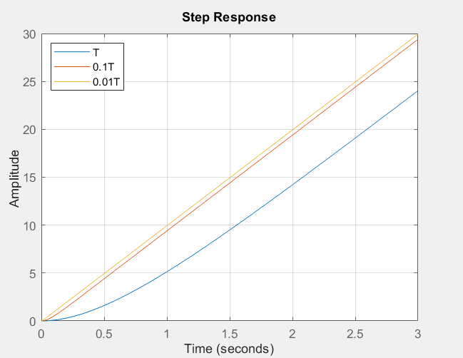

Рисунок 11 – Переходная характеристика реального интегрирующего звена

При уменьшении постоянной времени T (0.1T, 0.01T) снижается инерционность звена. Переходная кривая значительно быстрее выходит на участок линейного роста, свойственный идеальному интегрирующему звену, и визуально почти сливается с прямой линией

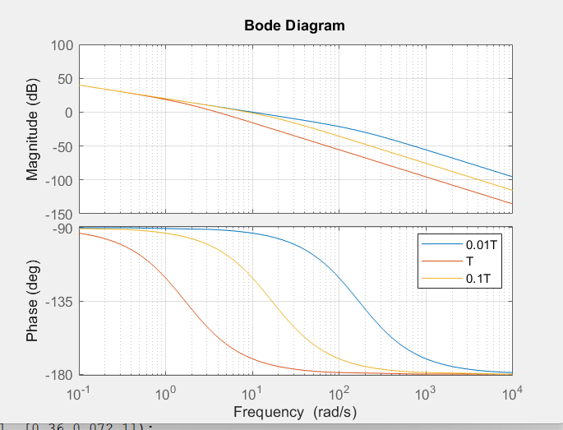

Рисунок 12 – Частотные характеристики (ЛАЧХ, ЛФЧХ) реального интегрирующего звена

Сопрягающая частота w=1/T смещается вправо (в высокочастотную область). Это означает, что наклон -20 дБ/дек, определяемый интегрирующей частью, сохраняется в более широком диапазоне частот, а участок спада -40 дБ/дек наступает существенно позже.
Для ЛФЧХ график фазы сдвигается вправо. Фазовый сдвиг остается таким же в значительно более широком диапазоне низких и средних частот, а стремление фазы к -180 происходит на более высоких частотах

